《计算机视觉》作业2 - 边缘检测
学号： 2023192044 姓名： 黄嘉聪 专业： 信息与计算科学（数学与计算机实验班）
作业内容：
（1）在所提供的两张测试图像上，通过Sobel算子和Canny边缘检测算法分别对图像进行边缘检测；
（2）使用Sobel和Canny边缘检测方法，分别选择不同参数设置，展示和分析边缘检测结果的差异；
（3）使用上述的边缘检测结果，对所提供的两张测试图像分别应用霍夫变换进行直线检测。

作业输出：
- 原图及边缘检测算法的边缘检测结果。
（1）测试图像1
- 原图：
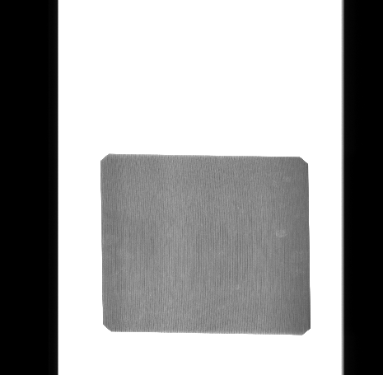
- Sobel边缘检测算法的边缘检测结果：
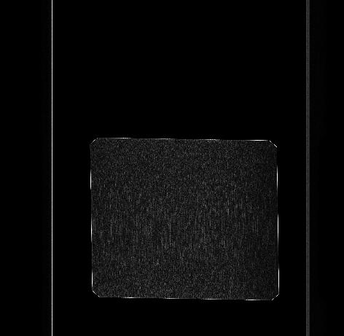
- Canny边缘检测算法的边缘检测结果：
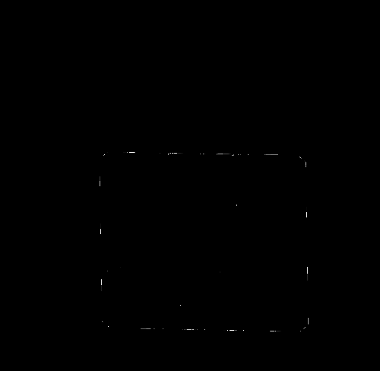
（2）测试图像2
- 原图：
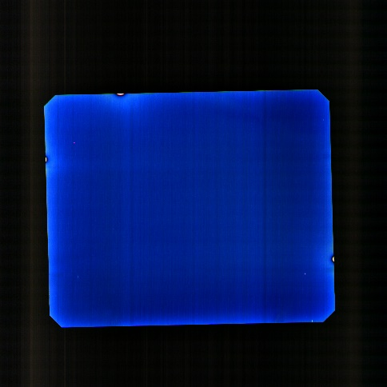
- Sobel边缘检测算法的边缘检测结果：
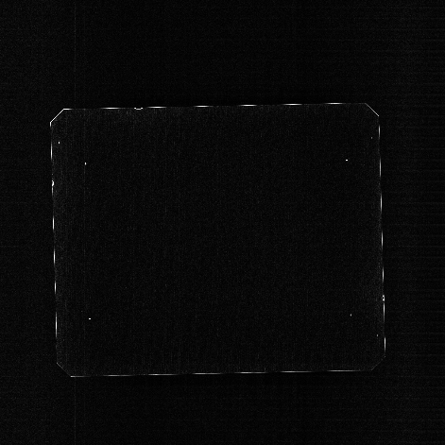

- Canny边缘检测算法的边缘检测结果：
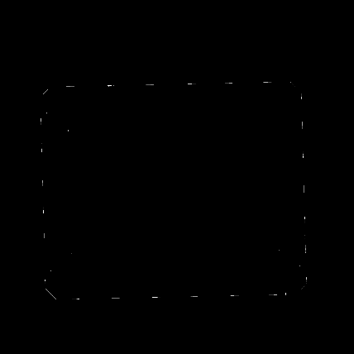
- 两张测试图像调整关键参数及相应的边缘检测结果展示与分析。
（1）测试图像1
- 调整的关键参数：
Sobel边缘检测：ksize = 1, 3, 5
Canny边缘检测：threshold1 和 threshold2 分别为 (50, 150), (100, 200), (150, 250)
- Sobel边缘检测算法在不同参数下相应的边缘检测结果展示及分析：
ksize=1：边缘较细，噪声较多。
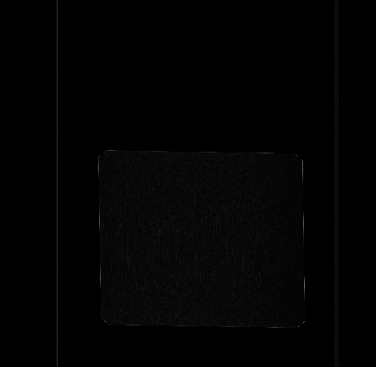
ksize=3：边缘较粗，噪声较少。
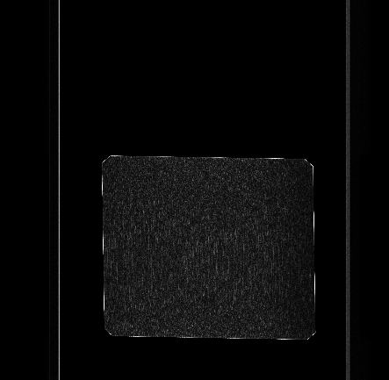

ksize=5：边缘更粗，噪声更少
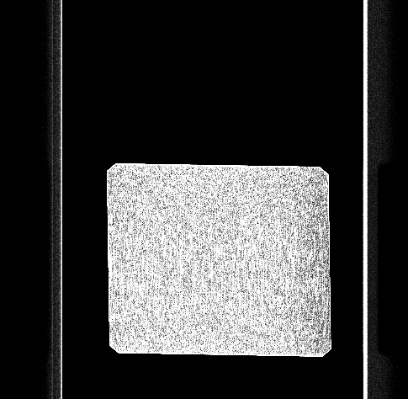
- Canny边缘检测算法在不同参数下相应的边缘检测结果展示及分析：
threshold1=50, threshold2=150：边缘较多，噪声较多。

threshold1=100, threshold2=200：边缘适中，噪声适中。


threshold1=150, threshold2=250：边缘较少，噪声较少。

（2）测试图像2
- 调整的关键参数：
Sobel边缘检测：ksize = 1, 3, 5
Canny边缘检测：threshold1 和 threshold2 分别为 (50, 150), (100, 200), (150, 250)
- Sobel边缘检测算法在不同参数下相应的边缘检测结果展示及分析：
ksize=1：边缘较细，噪声较多。
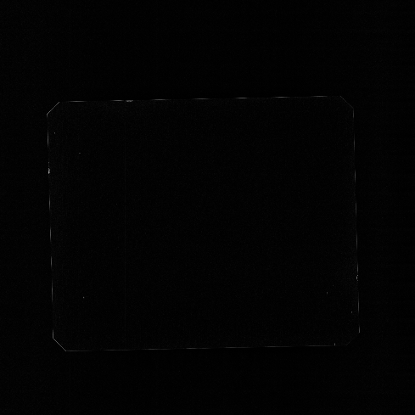
ksize=3：边缘较粗，噪声较少。
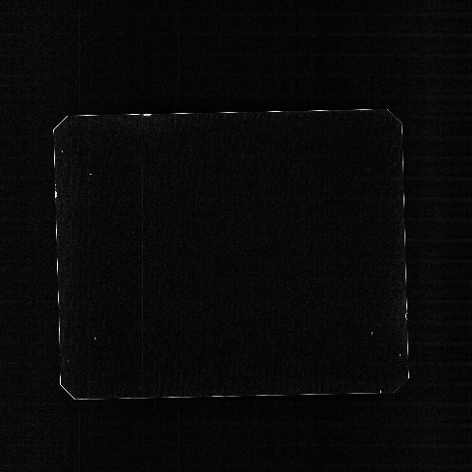

ksize=5：边缘更粗，噪声更少。
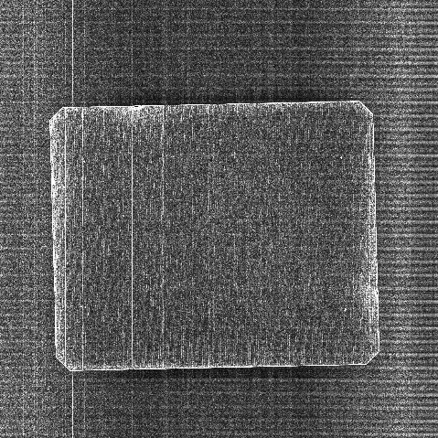
- Canny边缘检测算法在不同参数下相应的边缘检测结果展示及分析：
threshold1=50, threshold2=150：边缘较多，噪声较多。
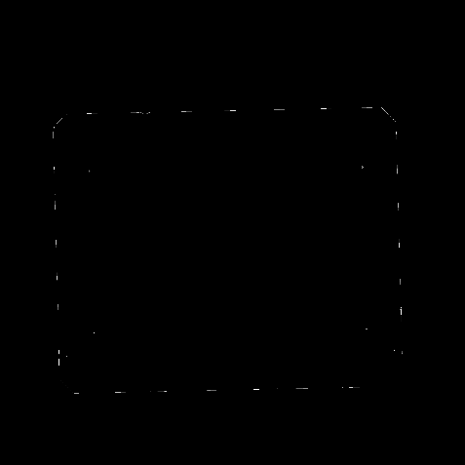
threshold1=100, threshold2=200：边缘适中，噪声适中。
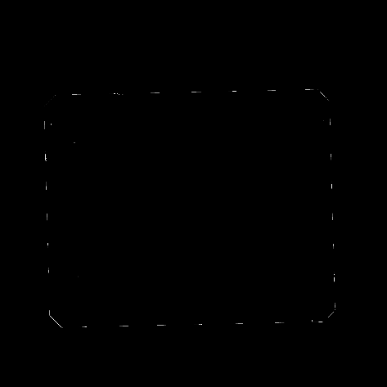

threshold1=150, threshold2=250：边缘较少，噪声较少。
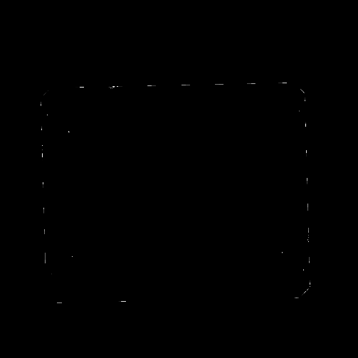
三．两张测试图像的霍夫变换直线检测结果。
（1）测试图像1

（2）测试图像2


